Образовательная деятельность в старшей группе
на тему: «Секреты леса»
Цель: создать условия для познавательного развития детей через закрепление представлений об экосистеме леса.
Образовательные задачи: уточнить и расширить представления о лесе и его обитателях. Систематизировать знания детей о правилах поведения в лесу.
Развивающие задачи: развивать у детей познавательный интерес к жизни леса и его обитателей, связную речь и умение анализировать.
Воспитательные задачи: воспитывать у детей интерес к окружающему миру природы и заботливое отношение к ней.
Материал:
Мультимедийные презентации «Экологические знаки», «Красная книга», «Детёныши диких животных», для игры – эстафеты (пластиковые бутылки, стаканы, пакеты, бумага), листы с наклеенными детёнышами диких животных, вырезанные дикие животные, клей карандаш, клеёнки, салфетки, музыкальное сопровождение, аудиозапись «Звуки леса».
Предварительная работа:
Рассматривание иллюстраций и беседа о лесе с детьми. Чтение художественной литературы, загадки о диких животных, заучивание стихов.
Ход:
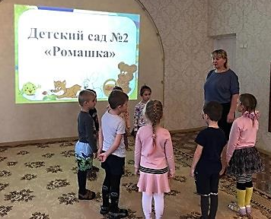
Воспитатель: Ребята, вы знаете, что такое лес?
Дети: Это деревья и кустарники, цветы и травы, дикие животные и птицы.
Воспитатель: Какую пользу приносит лес людям?
Дети: Деревья очищают воздух, в лесу можно отдыхать, собирать ягоды, грибы, полезные травы.
Воспитатель: Для чего лес нужен животным и птицам?
Дети: Лес – это их дом. Животные делают для себя норы, птицы вьют гнезда. Они выводят свое потомство. Лес укрывает птиц и зверей от непогоды, кормит их и защищает.
Воспитатель: Могут ли люди быть полезными для природы?
Дети: Да. Работники лесничества следят за чистотой леса, помогают животным и птицам, высаживают новые растения.
(в это время на телефон приходит сообщение с сигналом SOS от животных живущих в лесу. Воспитатель обращает на это внимание детей) Воспитатель: Ребята поступил сигнал, в лесу случилась беда, исчезают взрослые животные, детёныши остаются без своих мам, они не знают, что делать. Просят нас о помощи. Ребята, что же нам делать.
Дети: Надо помочь животным.
Воспитатель: А на чём мы с вами отправимся в лес?
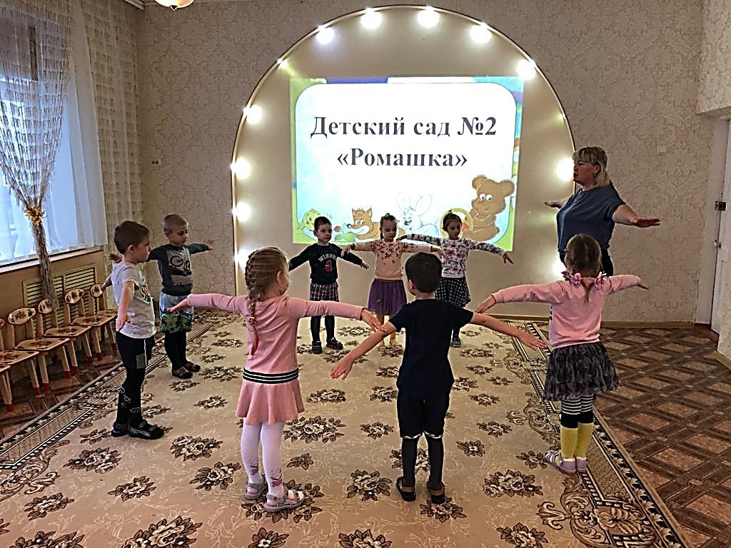
Дети: На поезде, вертолёте, самолёте.
Воспитатель: Давайте, полетим на вертолете
Дети: Да.
Вертолет (координация речи с движением)
Руки в стороны – в полёт (дети бегут на носочках по кругу, расставив руки в стороны )
Отправляем вертолет.
Правое крыло вперёд, (поворот через правое плечо)
Левое крыл вперёд (поворот через левое плечо)
Полетел наш вертолет (бегут по кругу, расставив руки в стороны)
Воспитатель: Вот мы и в лесу. Лес — это целый мир, это дом для диких животных и птиц, насекомых и растений – большая книга, которую нам предстоит узнать. Чтобы по - настоящему любить свою природу надо знать ее правила. Какие правила вы знаете?
Дети: Нельзя разжигать костры, ломать деревья, разорять гнёзда
Воспитатель: Правильно, а сейчас мы с вами поиграем и узнаем по знакам какие правила существуют в лесу.
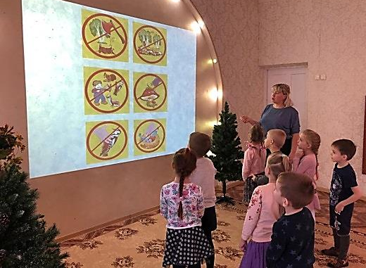
Игра «Правила леса» (экологические знаки.) (Презентация)
1) «не рубите деревья»;
2) «не разводить костры»;
3) «не оставлять мусор»;
4) «не рвать цветы»;
5) «не разорять гнёзда птиц»;
6) «не губить муравейники»;
7) «не брать диких животных домой»;
8) «не ловить бабочек».
Воспитатель: Молодцы ребята, правила поведения в лесу вы знаете хорошо, теперь можно, двигаться дальше.
(Дети под музыку заходят в лес)
Воспитатель: Ребята, я предлагаю вам послушаем звуки леса. Что вы слышите?
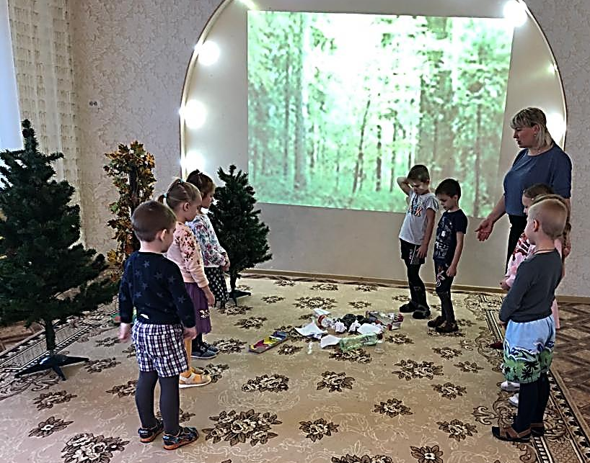
Дети: Ничего не слышно, стоит тишина.
Воспитатель: Как вы думаете, почему тишина? Посмотрите вокруг, что вы видите.
Дети: Птицы не поют, разбросаны бутылки, пакеты, стаканы, много мусора и т.д.
Воспитатель: Правильно птицы не поют, потому что люди загрязнили лес,
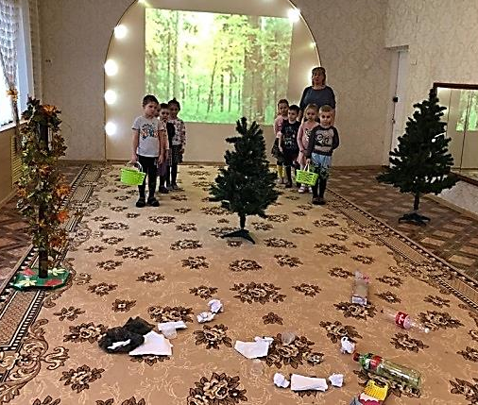
Плохо не только птицам, но и животным (обратить внимание детей) чем мы можем помочь лесу?
Дети: Мы должны навести в лесу порядок
Игра /эстафета «Помоги лесу»
(Дети делятся на две команды. Задача: собрать в корзину предметы загрязняющие лес. Итог: чья команда быстрее выполнит задания)
Воспитатель: Молодцы ребята, вы справились с заданием, теперь в лесу чисто и хорошо. Помощь человека — лесу необходима, и тогда лес откроет свои секреты. Давайте сейчас послушаем звуки леса. (Аудиозапись леса)
Что вы слышите?
Дети: Слышно пение птиц, шум деревьев, голоса животных.
Воспитатель: Лес - это чудесное место. А для кого, это чудесный дом?
Дети: Для диких животных
Воспитатель: Молодцы, а какие животные живут в лесу, вы узнаете, если отгадаете загадки.
Через поле на прямик
Скачет белый воротник
Дети: Заяц.
Воспитатель: Хвост пушистый,
Мех золотистый,
В лесу живёт,
В деревне кур крадёт
Дети: Лиса.
Воспитатель: Зимой спит,
Летом – улья ворошит.
Дети: Медведь.
Воспитатель: В дупле живёт
Да орешки грызёт.
Дети: Белка
Воспитатель: Кто осенью холодной
Ходит хмурый и голодный.
Дети: Волк
Воспитатель: Словно ёлка,
Весь в иголках.
Дети: Ёжик
Воспитатель: Кто на своей голове лес носит?
Дети: Олень.
Воспитатель: Сделал дыру,
Вырыл нору,
Солнце сияет
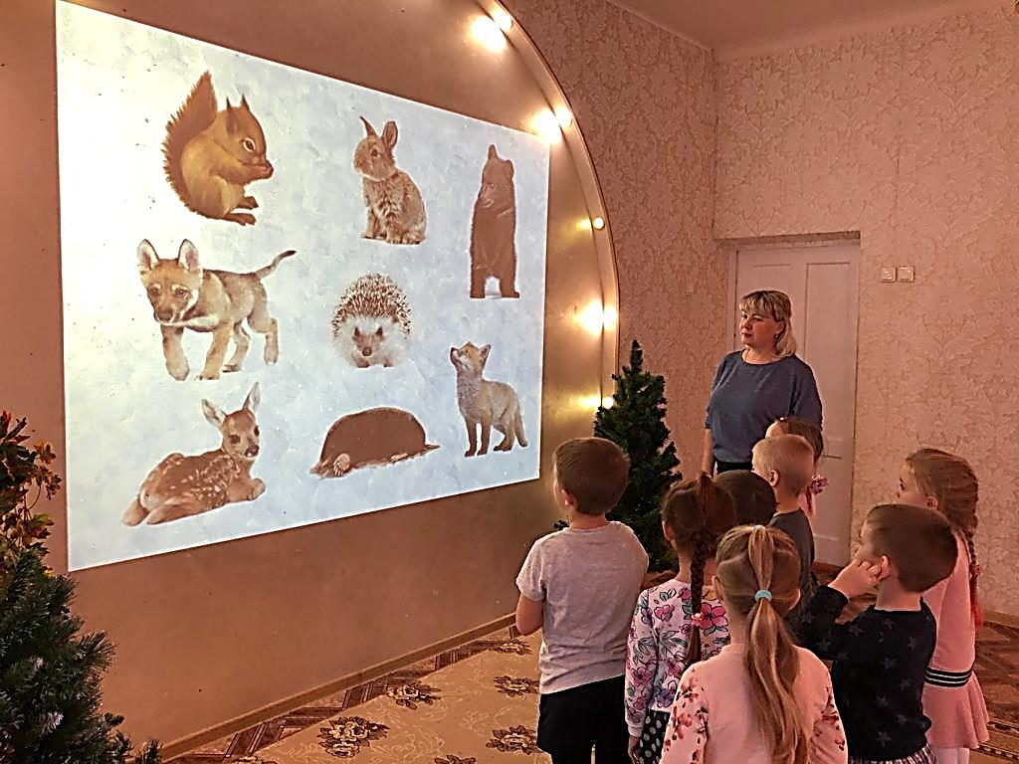
А он и не знает.
Дети: Крот
(На экране появляется слайд с детёнышами диких животных)
Воспитатель: Ребята, посмотрите почему, многие детёныши одни без своих мам?
Дети: Потому что, люди охотятся на животных, многие попадают в капканы, уничтожают их дома.
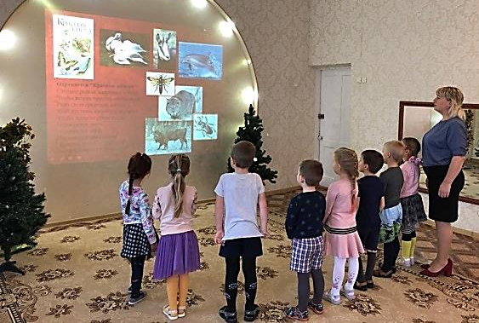
Воспитатель: Правильно ребята и поэтому животных становится все меньше, они постепенно исчезают. Ученые всей планеты давно задумались над это проблемой и создали
«Красную книгу»
(Показ презентации «Красная книга»)
Красная книга – это перечень редких исчезающих видов животных. Она рассказывает о месте обитания, о численности животных и о причинах почему их становится всё меньше и меньше. Почему выбран именно
красный цвет?
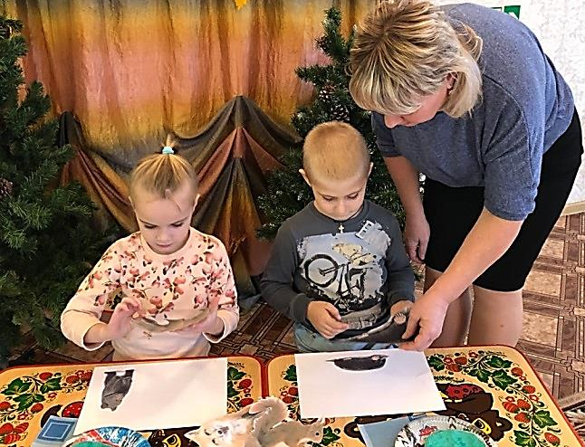
(Красный цвет, как сигнал светофора,
цвет опасности! Он предупреждает нас, что этих животных осталось мало на Земле и их надо спасать)
Воспитатель: Эта книга поможет избежать беды многим животным, детёныши больше не будут терять своих мам. Давайте и мы создадим свою «Красную книгу» и поможем детёнышам, которые просили нас о помощи. Ребята, сейчас вы выберите себе лист с детёнышем, которому надо помочь. Подойдите к столу и выберите среди взрослых животных ту маму, которая вам нужна и приклеите её. (Под спокойную музыку дети выполняют задание)
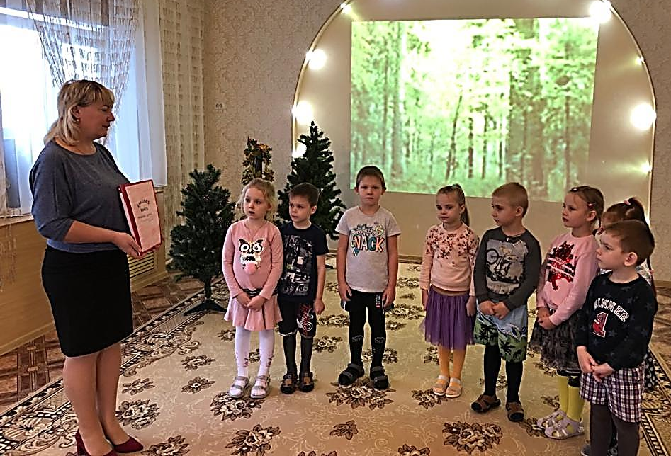
Воспитатель: Молодцы ребята, вы справились заданием и нам пора возвращаться в детский сад, с собой мы привезём «Красную книгу», расскажем и покажем её детям из других групп. Сейчас мы сядем в вертолет и полетим в детский сад. А пока мы летим, давайте вспомним: Где мы свами побывали? Что нового мы сегодня с Вами узнали о лесе? Кому помогли?, Как вы думаете пригодится ли «Красная книга» вам в детском саду?
(Ответы детей)
Вот и наш детский сад, здесь прогулка ждет ребят!

